**Původní dispozice bytu**

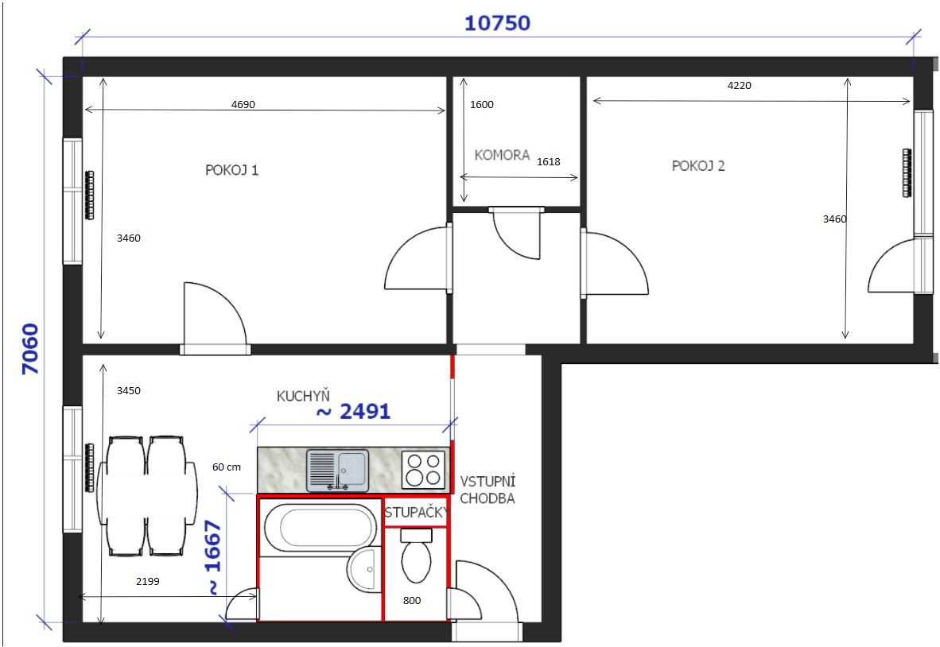

**Návrh rekonstrukce jádra (2 varianty k posouzení – sprchový kout, nebo vana)**

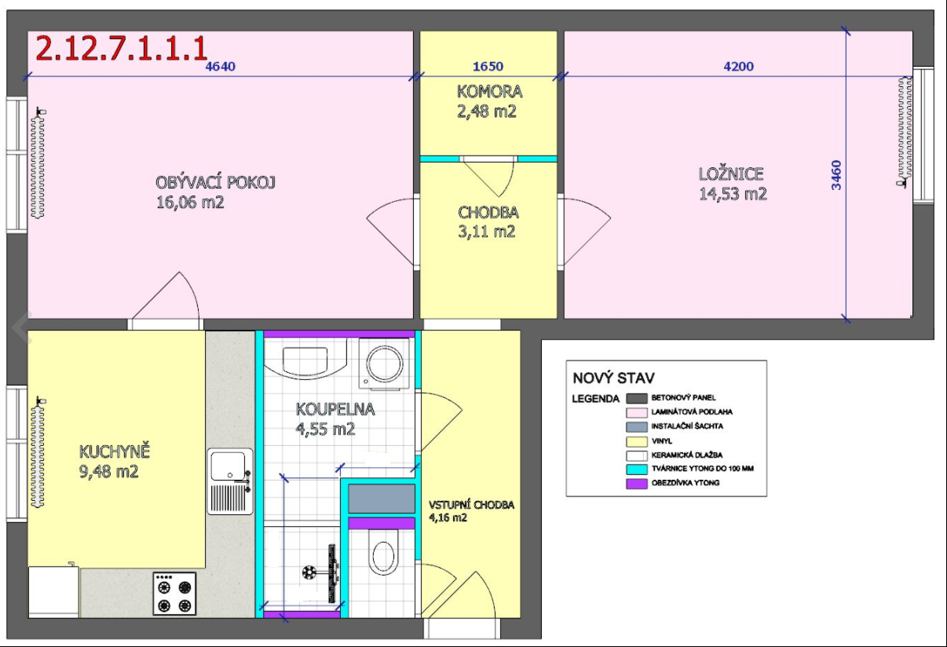

**Detail / rozměry (k diskuzi), bude upřesněno**

Počítačem generovaný alternativní text:
2780 
chladnič a 
100 
myčka 
1750 
850 

**1.Varianta**

3 447 m 
1.703 m Půdorys místnosti 
Návrh 

Počítačem generovaný alternativní text:
1.750 m 
0.917 m 
0.850 m **2. Varianta**

Ш 0080 
Ш 0060 
ш 00L'L 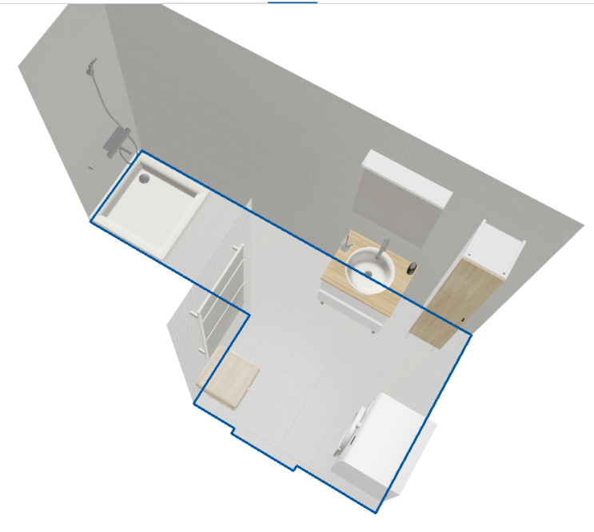

|  |  |  |  |
| --- | --- | --- | --- |
|  |  |  |  |
|  |  |  |  |

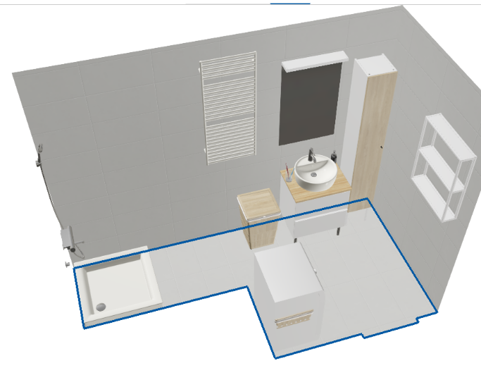**3.Varianta**

|  |  |  |
| --- | --- | --- |
|  |  |  |